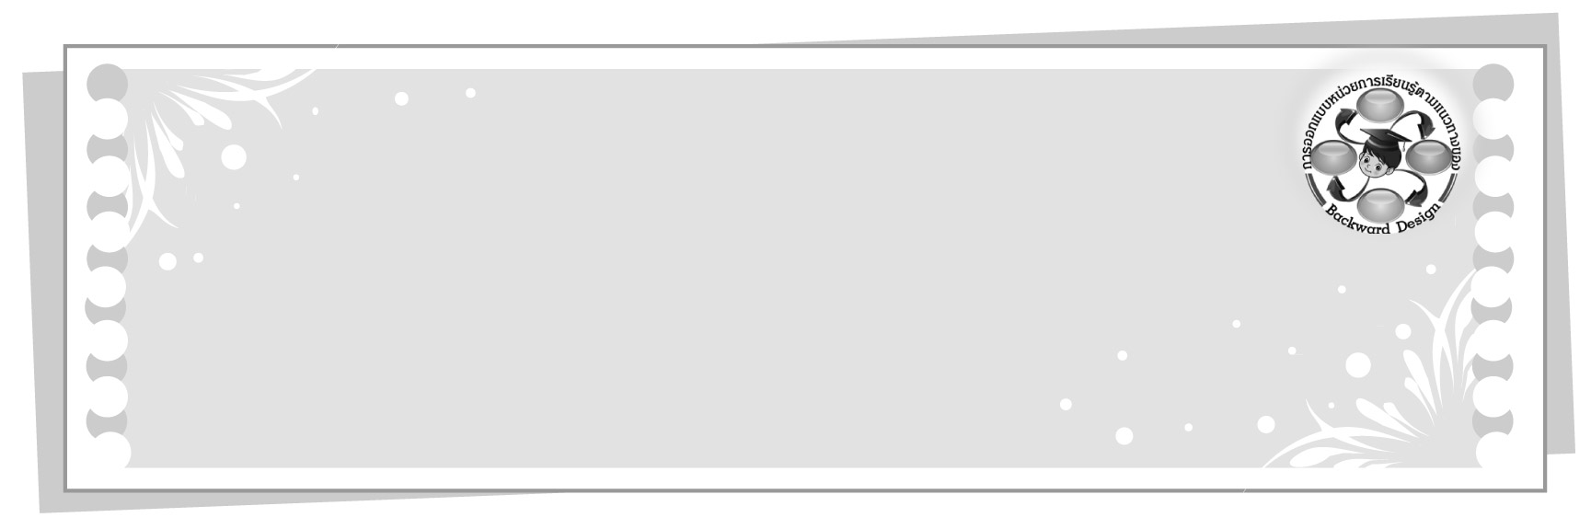
การออกแบบหน่วยการเรียนรู้ตามแนวทางของ Backward Design
หน่วยการเรียนรู้ที่ ๖ เรื่อง นิทานพื้นบ้านและเพลงพื้นบ้าน
รหัส-ชื่อรายวิชา ท ๑๖๑   กลุ่มสาระการเรียนรู้ ภาษาไทย
ชั้นประถมศึกษาปีที่ ๖ ภาคเรียนที่ ๒ เวลา ๓ ชั่วโมง
ผู้สอน ............................................................. โรงเรียน .................................................

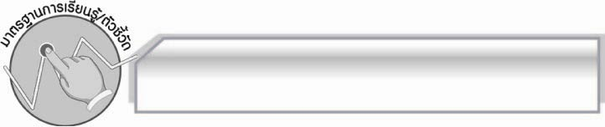
มาตรฐานการเรียนรู้/ตัวชี้วัด

มาตรฐานการเรียนรู้
มาตรฐาน ท ๕.๑ เข้าใจและแสดงความคิดเห็น วิจารณ์วรรณคดีและวรรณกรรมไทยอย่างเห็นคุณค่า และนำมาประยุกต์ใช้ในชีวิตจริง
ตัวชี้วัด
ท ๕.๑ ป.๖/๒ เล่านิทานพื้นบ้านท้องถิ่นตนเองและนิทานพื้นบ้านของท้องถิ่นอื่น
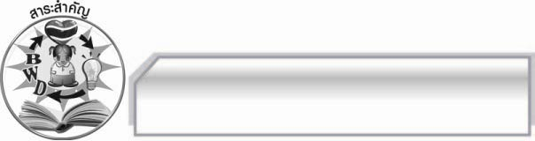
สาระสำคัญ

การศึกษาค้นคว้านิทานพื้นบ้านและเพลงพื้นบ้านเป็นการอนุรักษ์และสืบทอดภูมิปัญญาและมรดกทางวัฒนธรรมไทยแขนงหนึ่ง
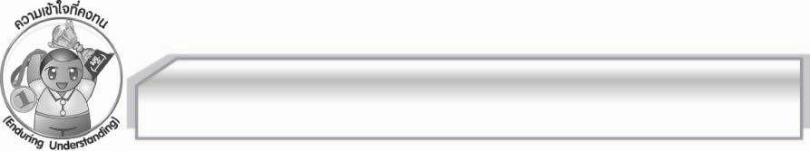

ความเข้าใจที่คงทน (Enduring Understanding)

นักเรียนสามารถเข้าใจได้ว่าการศึกษาค้นคว้านิทานพื้นบ้านและเพลงพื้นบ้านเป็นการอนุรักษ์และสืบทอดภูมิปัญญาและมรดกทางวัฒนธรรมไทยแขนงหนึ่ง

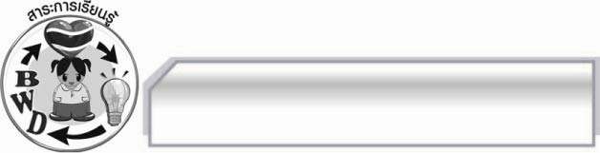
สาระการเรียนรู้

นิทานพื้นบ้านและเพลงพื้นบ้าน
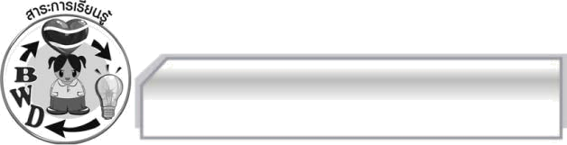

สมรรถนะสำคัญของผู้เรียน
๑. ความสามารถในการสื่อสาร
- ทักษะการอ่าน
- ทักษะการเขียน
- ทักษะการฟัง การดู และการพูด
๒. ความสามารถในการคิด
- การให้เหตุผล
- การจัดระบบความคิดเป็นแผนภาพ
- การปฏิบัติ/การสาธิต
- การแก้ปัญหา
- การประยุกต์/การปรับปรุง
- การสรุปความรู้
- การประเมินค่า
๓. ความสามารถในการแก้ปัญหา
๔. ความสามารถในการใช้ทักษะชีวิต

คุณลักษณะอันพึงประสงค์
ใฝ่เรียนรู้
ตัวชี้วัดที่ ๔.๑ ตั้งใจ เพียรพยายามในการเรียนและเข้าร่วมกิจกรรมการเรียนรู้
ตัวชี้วัดที่ ๔.๒ แสวงหาความรู้จากแหล่งเรียนรู้ต่าง ๆ ทั้งภายในและภายนอกโรงเรียนด้วยการเลือกใช้สื่ออย่างเหมาะสม บันทึกความรู้ วิเคราะห์ สรุปเป็นองค์ความรู้ และสามารถนำไปใช้ในชีวิตประจำวันได้
รักความเป็นไทย
ตัวชี้วัดที่ ๗.๒ เห็นคุณค่าและใช้ภาษาไทยในการสื่อสารได้อย่างถูกต้องและเหมาะสม
ตัวชี้วัดที่ ๗.๓ อนุรักษ์และสืบทอดภูมิปัญญาไทย
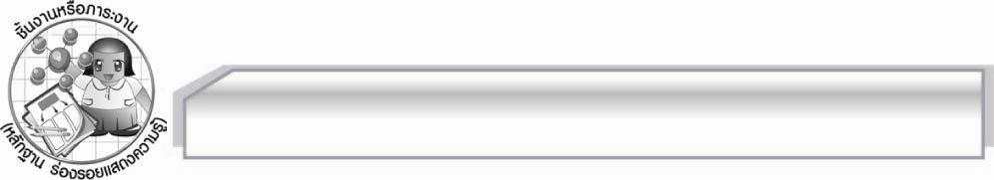
ชิ้นงานหรือภาระงาน (หลักฐาน ร่องรอยแสดงความรู้)

๑. การเล่านิทานพื้นบ้านพร้อมแสดงบทบาทสมมุติ
๒. แผนภาพความคิด
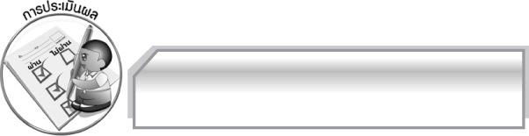
การประเมินผล

การประเมินผลคุณลักษณะอันพึงประสงค์
ใฝ่เรียนรู้
ตัวชี้วัดที่ ๔.๑ ตั้งใจเพียรพยายามในการเรียนและเข้าร่วมกิจกรรมการเรียนรู้
พฤติกรรมบ่งชี้ | ดีเยี่ยม (๓) | ดี (๒) | ผ่าน (๑) | ไม่ผ่าน (๐)
๔.๑.๑ ตั้งใจเรียน  ๔.๑.๒ เอาใจใส่และมีความเพียรพยายามในการเรียนรู้  ๔.๑.๓ สนใจเข้าร่วมกิจกรรมการเรียนรู้ต่าง ๆ | ตั้งใจเรียน เอาใจใส่  และมีความเพียร-  พยายามในการเรียนรู้ เข้าร่วมกิจกรรมการเรียนรู้ต่าง ๆ เป็น  ประจำ | ตั้งใจเรียน เอาใจใส่  และมีความเพียร-พยายามในการเรียนรู้  เข้าร่วมกิจกรรมการเรียนรู้ต่าง ๆ บ่อยครั้ง | ตั้งใจเรียน เอาใจใส่  และมีความเพียร-  พยายามในการเรียนรู้เข้าร่วมกิจกรรมการเรียนรู้ต่าง ๆ บางครั้ง | ไม่ตั้งใจเรียน

ตัวชี้วัดที่ ๔.๒ แสวงหาความรู้จากแหล่งเรียนรู้ต่าง ๆ ทั้งภายในและภายนอกโรงเรียนด้วยการเลือกใช้สื่ออย่างเหมาะสม
บันทึกความรู้ วิเคราะห์ สรุปเป็นองค์ความรู้ และสามารถนำไปใช้ในชีวิตประจำวันได้
พฤติกรรมบ่งชี้ | ดีเยี่ยม (๓) | ดี (๒) | ผ่าน (๑) | ไม่ผ่าน (๐)
๔.๒.๑ ศึกษาค้นคว้า  หาความรู้จากหนังสือเอกสาร สิ่งพิมพ์  สื่อเทคโนโลยีต่าง ๆ  แหล่งเรียนรู้ทั้งภายในและภายนอกโรงเรียน และเลือกใช้สื่อได้อย่างเหมาะสม  ๔.๒.๒ บันทึกความรู้วิเคราะห์ ตรวจสอบจากสิ่งที่เรียนรู้ สรุปเป็นองค์ความรู้  ๔.๒.๓ แลกเปลี่ยน  เรียนรู้ด้วยวิธีการต่าง ๆ และนำไปใช้ในชีวิตประจำวัน | ศึกษาค้นคว้าหา  ความรู้จากหนังสือ  เอกสาร สิ่งพิมพ์  สื่อเทคโนโลยีต่าง ๆ  แหล่งเรียนรู้ทั้ง ภายในและภายนอกโรงเรียน เลือกใช้สื่อได้อย่างเหมาะสม มีการบันทึกความรู้ สรุปเป็นองค์-ความรู้ นำเสนอและแลกเปลี่ยนองค์ความรู้ด้วยวิธีการ  ที่หลากหลาย | ศึกษาค้นคว้าหาความรู้จากหนังสือเอกสาร สิ่งพิมพ์  สื่อเทคโนโลยีต่าง ๆแหล่งเรียนรู้ทั้ง  ภายในและภายนอกโรงเรียน มีการบันทึกความรู้ สรุปเป็น  องค์ความรู้ นำเสนอและแลกเปลี่ยนความรู้กับผู้อื่นได้ | ศึกษาค้นคว้าหาความรู้จากหนังสือเอกสาร สิ่งพิมพ์  สื่อเทคโนโลยีต่าง ๆ แหล่งเรียนรู้ทั้งภายในและภายนอกโรงเรียน มีการบันทึกความรู้ | ไม่ศึกษาค้นคว้าหาความรู้

รักความเป็นไทย
ตัวชี้วัดที่ ๗.๒ เห็นคุณค่าและใช้ภาษาไทยในการสื่อสารได้อย่างถูกต้องและเหมาะสม
พฤติกรรมบ่งชี้ | ดีเยี่ยม (๓) | ดี (๒) | ผ่าน (๑) | ไม่ผ่าน (๐)
๗.๒.๑ ใช้ภาษาไทยและเลขไทยในการสื่อสารได้อย่างถูกต้องเหมาะสม  ๗.๒.๒ ชักชวน แนะนำให้ผู้อื่นเห็นคุณค่าของการใช้ภาษาไทยที่ถูกต้อง | ใช้ภาษาไทย เลขไทย  ในการสื่อสารได้  ถูกต้องเหมาะสม  แนะนำให้ผู้อื่นใช้ ภาษาไทยที่ถูกต้องเป็นประจำเป็นแบบอย่าง  ที่ดีด้านการใช้ภาษาไทย | ใช้ภาษาไทย เลขไทยในการสื่อสารได้  ถูกต้องเหมาะสมแนะนำให้ผู้อื่น  ใช้ภาษาไทยที่ถูกต้อง | ใช้ภาษาไทย เลขไทยในการสื่อสาร  แนะนำให้ผู้อื่น  ใช้ภาษาไทยที่ถูกต้อง | ไม่สนใจใช้ภาษาไทย  อย่างถูกต้อง

ตัวชี้วัดที่ ๗.๓ อนุรักษ์สืบทอดภูมิปัญญาไทย
พฤติกรรมบ่งชี้ | ดีเยี่ยม (๓) | ดี (๒) | ผ่าน (๑) | ไม่ผ่าน (๐)
๗.๓.๑ นำภูมิปัญญา-ไทยมาใช้ให้เหมาะสมในวิถีชีวิต  ๗.๓.๒ ร่วมกิจกรรม  ที่เกี่ยวข้องกับภูมิ-  ปัญญาไทย  ๗.๓.๓ แนะนำ มี  ส่วนร่วมในการสืบทอดภูมิปัญญาไทย | บอกชื่อภูมิปัญญาไทย  ในท้องถิ่น เข้าร่วมและชักชวนคนในครอบครัว เพื่อน และบุคคลอื่น ๆ เข้าร่วมกิจกรรมที่เกี่ยวข้องกับภูมิปัญญา-ไทย ใช้ภูมิปัญญาไทย  ในชีวิตประจำวัน | บอกชื่อภูมิปัญญาไทยที่ใช้ในท้องถิ่น  เข้าร่วมและชักชวนคนในครอบครัวหรือเพื่อนเข้าร่วมกิจกรรมที่เกี่ยวข้องกับ  ภูมิปัญญาไทย | บอกชื่อภูมิปัญญาไทยที่ใช้ในท้องถิ่น  เข้าร่วมกิจกรรมที่เกี่ยวข้องกับ  ภูมิปัญญาไทย | ไม่สนใจภูมิปัญญา-ไทย

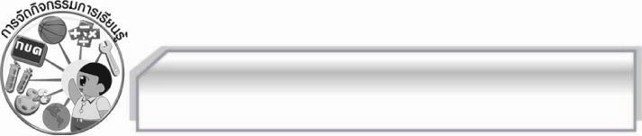
การจัดกิจกรรมการเรียนรู้

๑. ครูเล่านิทานพื้นบ้านให้นักเรียนฟัง แล้วถามคำถามเกี่ยวกับนิทานนั้น
๒. ให้นักเรียนอ่านบัตรคำ “นิทานพื้นบ้าน” แล้วร่วมกันสนทนาเกี่ยวกับนิทานพื้นบ้านในท้องถิ่นของนักเรียน
๓. ให้นักเรียนศึกษาความรู้เรื่อง นิทานพื้นบ้าน แล้วสรุปลงในแผนภาพบนกระดาน
๔. ให้นักเรียนแบ่งกลุ่มเล่านิทานพื้นบ้านในท้องถิ่นของตนเอง หรือเล่านิทานพื้นบ้านในท้องถิ่นอื่น พร้อมแสดงบทบาทสมมุติ ครูและนักเรียนร่วมกันประเมินผลงาน
๕. นักเรียนและครูร่วมกันสรุปความรู้ ข้อคิดที่ได้รับเพื่อนำมาใช้ในชีวิตประจำวัน
๖. ครูเปิดเพลงพื้นบ้านหรือเพลงกล่อมเด็กให้นักเรียนฟัง แล้วสนทนาเกี่ยวกับเพลง
๗. ให้นักเรียนอ่านบัตรคำ “เพลงพื้นบ้าน” แล้วร่วมกันสนทนาเกี่ยวกับเพลงพื้นบ้าน
๘. ให้นักเรียนศึกษาความรู้เรื่อง “เพลงพื้นบ้าน”แล้วสรุปลงในแผนภาพบนกระดาน
๙. ให้นักเรียนแบ่งกลุ่มศึกษาเนื้อเพลงระบำฝัดข้าว แล้วร่วมกันอธิบายเรื่องการใช้คำ
สื่อความหมายและการใช้คำสัมผัสคล้องจอง และบอกค่านิยมของคนไทยที่ปรากฏในเนื้อเพลง พร้อมยกเนื้อเพลงประกอบให้เห็นจริง ออกมานำเสนอหน้าชั้นเรียน ครูอธิบายเพิ่มเติม
๑๐. ให้นักเรียนแบ่งกลุ่มยกตัวอย่างเพลงพื้นบ้านในท้องถิ่นต่าง ๆ ๑ เพลง แล้วเขียนอธิบาย
ตามหัวข้อที่ครูกำหนด ออกมานำเสนอหน้าชั้นเรียน ครูอธิบายเพิ่มเติม
๑๑. นักเรียนและครูร่วมกันสรุปความรู้ข้อคิดที่ได้รับเพื่อนำมาใช้ในชีวิตประจำวัน
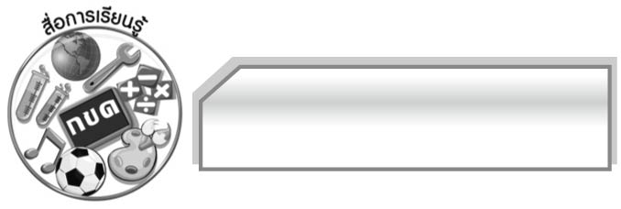
สื่อการเรียนรู้

๑. นิทานพื้นบ้าน
๒. บัตรคำ
๓. เพลงพื้นบ้านหรือเพลงกล่อมเด็ก


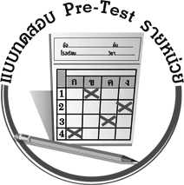
แบบทดสอบก่อนเรียน (Pre-Test)
ได้__________คะแนน
คะแนนเต็ม ๑๐ คะแนน

ชื่อ ____________ นามสกุล ______________ เลขที่ _____ ชั้น _____

ให้นักเรียนเลือกคำตอบที่ถูกต้อง แล้วระบายวงกลมตัวเลือกในช่องคำตอบ
ให้เต็มวง

๑. เพลงพื้นบ้านเพลงใดใช้เล่นในโอกาสเช่นเดียวกับเพลงเกี่ยวข้าว
คำตอบ
๑ ๒ ๓ ๔

คำตอบ
๑ ๒ ๓ ๔

คำตอบ
๑ ๒ ๓ ๔

คำตอบ
๑ ๒ ๓ ๔

๑ เพลงนา ๒ เพลงซอ
๓ เพลงเรือ ๔ เพลงรากไม้

๒. การกระทำของผู้ใดเป็นการอนุรักษ์เพลงพื้นบ้านได้มากที่สุด
๑ กิ่งทำรายงานเรื่องเพลงพื้นบ้าน
๒ แก้วสามารถร้องเพลงพื้นบ้านได้หลายเพลง
๓ ก้อยชมการแสดงเพลงพื้นบ้านทางโทรทัศน์
๔ กานต์เป็นผู้แสดงคนหนึ่งในการเล่นเพลงพื้นบ้าน

๓. “หมอลำ” เป็นเพลงพื้นบ้านในภาคใด
๑ ภาคเหนือ ๒ ภาคอีสาน
๓ ภาคกลาง ๔ ภาคใต้

๔. ข้อใดไม่ใช่ความนิยมในการเล่นเพลงพื้นบ้าน
๑ ใช้เล่นในการทำงาน
๒ ใช้เล่นประกอบพีธีกรรม
๓ ใช้เล่นเพื่อปลุกใจ
๔ ใช้เล่นเพื่อความบันเทิง

๕. ข้อใดเป็นเพลงพื้นบ้าน
คำตอบ
๑ ๒ ๓ ๔

๑ เพลงไทยเดิม ๒ เพลงโคราช
๓ เพลงลูกทุ่ง ๔ เพลงไทยสากล

๖. เครื่องดนตรีข้อใดนิยมใช้ประกอบการเล่นเพลงพื้นบ้านมากที่สุด
คำตอบ
๑ ๒ ๓ ๔

๑ ฉิ่ง กรับ กลอง ๒ ฉิ่ง ฉาบ ฆ้อง
๓ ฉิ่ง ซอ ขลุ่ย ๔ ฉิ่ง ระนาด โปงลาง

๗. ข้อใดไม่ใช่ลักษณะของเพลงพื้นบ้าน
๑ ใช้ภาษาเรียบง่าย
คำตอบ
๑ ๒ ๓ ๔

คำตอบ
๑ ๒ ๓ ๔

คำตอบ
๑ ๒ ๓ ๔

๒ ใช้ทำนองง่าย ๆ ร้องได้ไม่ยาก
๓ ใช้ปฏิภาณไหวพริบของผู้ร้อง
๔ ใช้เนื้อร้องที่มีแต่เดิมไม่สามารถเปลี่ยนแปลงได้

๘. นักเรียนคิดว่าเพลงพื้นบ้านมีคุณค่าในข้อใดมากที่สุด
๑ เป็นศิลปะอย่างแท้จริง
๒ เป็นภูมิปัญญาชาวบ้าน
๓ เป็นมรดกทางภาษา
๔ เป็นเอกลักษณ์เฉพาะท้องถิ่น

๙. เพลงพื้นบ้านในข้อใดเป็นเพลงพื้นบ้านในภาคกลางทั้งหมด
๑ เพลงฉ่อย เพลงค่าว เพลงเรือ
๒ เพลงลำตัด เพลงฉ่อย เพลงอีแซว
๓ เพลงค่าว เพลงเรือ เพลงลำตัด
๔ เพลงเรือ เพลงเกี่ยวข้าว เพลงบอก

๑๐. เพลงพื้นบ้านใดใช้เล่นเพื่อประกอบพิธีกรรม
คำตอบ
๑ ๒ ๓ ๔

๑ เพลงเซิ้ง ๒ เพลงฉ่อย
๓ เพลงบอก ๔ เพลงเต้นกำรำเคียว

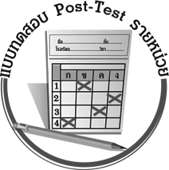
แบบทดสอบหลังเรียน (Post-Test)
ได้__________คะแนน
คะแนนเต็ม ๑๐ คะแนน

ชื่อ ____________ นามสกุล ______________ เลขที่ _____ ชั้น _____

ให้นักเรียนเลือกคำตอบที่ถูกต้อง แล้วระบายวงกลมตัวเลือกในช่องคำตอบ
ให้เต็มวง

๑. ข้อใดเป็นเพลงพื้นบ้าน
คำตอบ
๑ ๒ ๓ ๔

คำตอบ
๑ ๒ ๓ ๔

คำตอบ
๑ ๒ ๓ ๔

๑ เพลงไทยเดิม ๒ เพลงโคราช
๓ เพลงลูกทุ่ง ๔ เพลงไทยสากล

๒. ข้อใดไม่ใช่ความนิยมในการเล่นเพลงพื้นบ้าน
๑ ใช้เล่นในการทำงาน
๒ ใช้เล่นประกอบพิธีกรรม
๓ ใช้เล่นเพื่อปลุกใจ
๔ ใช้เล่นเพื่อความบันเทิง

๓. ข้อใดไม่ใช่ลักษณะของเพลงพื้นบ้าน
๑ ใช้ภาษาเรียบง่าย
๒ ใช้ทำนองง่าย ๆ ร้องได้ไม่ยาก
๓ ใช้ปฏิภาณไหวพริบของผู้ร้อง
๔ ใช้เนื้อร้องที่มีแต่เดิมไม่สามารถเปลี่ยนแปลงได้

๔. เครื่องดนตรีข้อใดนิยมใช้ประกอบการเล่นเพลงพื้นบ้านมากที่สุด
๑ ฉิ่ง กรับ กลอง ๒ ฉิ่ง ฉาบ ฆ้อง
คำตอบ
๑ ๒ ๓ ๔

๓ ฉิ่ง ซอ ขลุ่ย ๔ ฉิ่ง ระนาด โปงลาง

๕. เพลงพื้นบ้านใดใช้เล่นเพื่อประกอบพิธีกรรม
คำตอบ
๑ ๒ ๓ ๔

คำตอบ
๑ ๒ ๓ ๔

คำตอบ
๑ ๒ ๓ ๔

คำตอบ
๑ ๒ ๓ ๔

คำตอบ
๑ ๒ ๓ ๔

๑ เพลงเซิ้ง ๒ เพลงฉ่อย
๓ เพลงบอก ๔ เพลงเต้นกำรำเคียว

๖. “หมอลำ” เป็นเพลงพื้นบ้านในภาคใด
๑ ภาคเหนือ ๒ ภาคอีสาน
๓ ภาคกลาง ๔ ภาคใต้

๗. เพลงพื้นบ้านในข้อใดเป็นเพลงพื้นบ้านในภาคกลางทั้งหมด
๑ เพลงฉ่อย เพลงค่าว เพลงเรือ
๒ เพลงลำตัด เพลงฉ่อย เพลงอีแซว
๓ เพลงค่าว เพลงเรือ เพลงลำตัด
๔ เพลงเรือ เพลงเกี่ยวข้าว เพลงบอก

๘. เพลงพื้นบ้านเพลงใดใช้เล่นในโอกาสเช่นเดียวกับเพลงเกี่ยวข้าว
๑ เพลงนา ๒ เพลงซอ
๓ เพลงเรือ ๔ เพลงรากไม้

๙. นักเรียนคิดว่าเพลงพื้นบ้านมีคุณค่าในข้อใดมากที่สุด
๑ เป็นศิลปะอย่างแท้จริง
๒ เป็นภูมิปัญญาชาวบ้าน
๓ เป็นมรดกทางวรรณกรรม
๔ เป็นเอกลักษณ์เฉพาะท้องถิ่น

๑๐. การกระทำของผู้ใดเป็นการอนุรักษ์เพลงพื้นบ้านได้มากที่สุด
๑ กิ่งทำรายงานเรื่องเพลงพื้นบ้าน
คำตอบ
๑ ๒ ๓ ๔

๒ แก้วสามารถร้องเพลงพื้นบ้านได้หลายเพลง
๓ ก้อยชมการแสดงเพลงพื้นบ้านทางโทรทัศน์
๔ กานต์เป็นผู้แสดงคนหนึ่งในการเล่นเพลงพื้นบ้าน

เฉลย แบบทดสอบก่อนเรียน (Pre-Test)
๑. ๔ ๒. ๔ ๓. ๒ ๔. ๓ ๕. ๒
๖. ๑ ๗. ๔ ๘. ๓ ๙. ๒ ๑๐. ๑
เฉลย แบบทดสอบหลังเรียน (Post-Test)
- ๒ ๒. ๓ ๓. ๔ ๔. ๑ ๕. ๑
๖. ๒ ๗. ๒ ๘. ๔ ๙. ๓ ๑๐. ๔




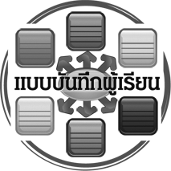
แบบบันทึกสรุปผลการเรียนรู้สำหรับผู้เรียน
นักเรียนมีความรู้สึกอย่างไร หลังจากที่เรียนหน่วยการเรียนรู้นี้แล้ว
......................................................................................................................
...........................................................
นักเรียนยังไม่เข้าใจเรื่องใดอีกบ้างที่เกี่ยวกับหน่วยการเรียนรู้นี้
ซึ่งต้องการให้ครูอธิบายเพิ่มเติม
............................................................................................................................................................................................
นักเรียนได้รับความรู้เรื่องใดบ้างจากหน่วยการเรียนรู้นี้
.................................................................................................................................................................................
...........................................................
นักเรียนจะสามารถนำความรู้ ความเข้าใจจากหน่วยการเรียนรู้นี้ไปใช้ประโยชน์ในชีวิตประจำวันได้อย่างไรบ้าง
...........................................................................................................................................................................................................................................................
นักเรียนได้ทำกิจกรรมอะไรบ้างในหน่วยการเรียนรู้นี้ ..........................................................
..........................................................
..........................................................
..........................................................
ผลงานที่นักเรียนชอบและต้องการคัดเลือกเป็นผลงานดีเด่นจาก
หน่วยการเรียนรู้นี้คือผลงานใดบ้าง
เพราะอะไร
............................................................................................................................................................................................
หน่วยการเรียนรู้ที่ .......................................................................................
๑. ครูสามารถนำแบบบันทึกนี้ไปใช้เป็นหลักฐานและข้อมูลเพื่อปรับปรุงและพัฒนากระบวนการเรียนรู้ของผู้เรียน
๒. ครูสามารถนำแบบบันทึกนี้ไปใช้ประกอบการทำวิจัยในชั้นเรียนเพื่อเป็นผลงานประกอบการเลื่อนวิทยฐานะได้

ชื่อ-นามสกุล...................................... เลขที่ ............................................ ชั้น ..................................
วันที่ ................................................ เดือน ........................................................... พ.ศ. ...................
คำชี้แจง ให้นักเรียนบันทึกสรุปผลการเรียนรู้จากหน่วยการเรียนรู้นี้

หมายเหตุ ให้ครูสำเนาแบบบันทึกนี้เพื่อให้นักเรียนบันทึกทุกหน่วยการเรียนรู้
1. ครูสามารถนำแบบบันทึกนี้ไปใช้เป็นหลักฐานและข้อมูลเพื่อปรับปรุง และพัฒนากระบวนการเรียนรู้ของผู้เรียน
2. ครูสามารถนำแบบบันทึกนี้ไปใช้ประกอบการทำวิจัยในชั้นเรียนเพื่อเป็นผลงานประกอบการเลื่อนวิทยฐานะได้

